
PREZYDENT MIASTA SIEDLCE Siedlce, 2025.12.11

INFORMACJA

o przystąpieniu do sporządzania miejscowego planu zagospodarowania przestrzennego
w rejonie ulicy Domanickiej
Na podstawie art. 17 pkt 1 ustawy z dnia 27 marca 2003 r. o planowaniu i zagospodarowaniu przestrzennym (Dz. U. 2024 r., poz. 1130, z póź. zm.) zawiadamiam, że Rada Miasta Siedlce uchwałą Nr XXII/227/2025 z dnia 27 listopada 2025 r. przystąpiła do sporządzenia miejscowego planu zagospodarowania przestrzennego w rejonie ulicy Domanickiej.
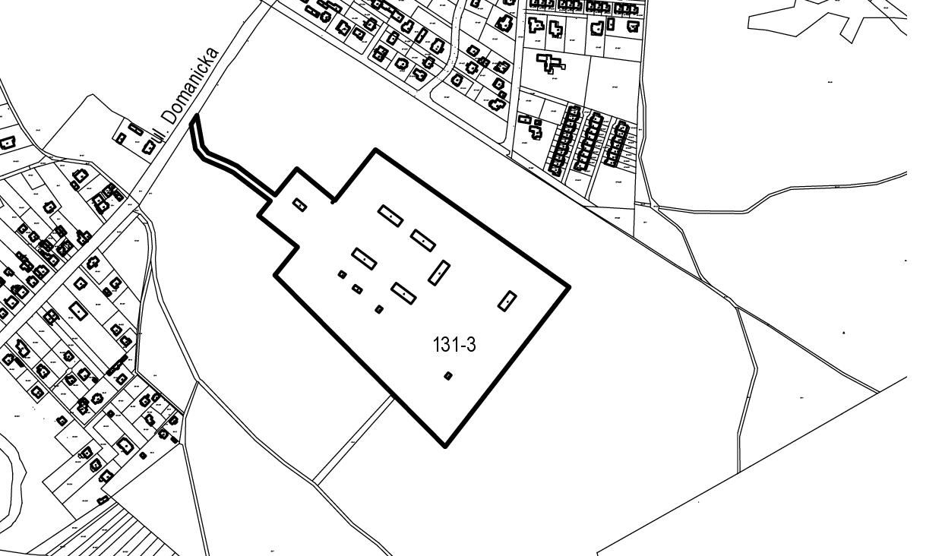
wyznaczone granice opracowania
Zainteresowani mogą składać wnioski do wyżej wymienionego projektu planu miejscowego.
Wnioski należy składać na formularzu, którego wzór został określony w rozporządzeniu Ministra Rozwoju i Technologii z dnia 13 listopada 2023 r. w sprawie wzoru formularza pisma dotyczącego aktu planowania przestrzennego (Dz. U. z 2023 r. poz. 2509). Wnioski należy składać na piśmie do Prezydenta Miasta Siedlce w formie papierowej na adres: Skwer Niepodległości 2, 08-110 Siedlce, lub elektronicznie, w tym za pomocą Elektronicznej Skrzynki Podawczej Urzędu Miasta Siedlce e-PUAP: /0kg988ash7/skrytkaESP, adresu do e-doręczenia: AE:PL-16545-68366-WRDVD-19 albo poprzez pocztę elektroniczną na adres boi@um.siedlce.pl, w nieprzekraczalnym terminie do 9 stycznia 2026 r.
Składający wniosek zobowiązany jest podać swoje imię i nazwisko albo nazwę oraz adres zamieszkania albo siedziby oraz adres poczty elektronicznej, o ile taki posiada, a także wskazać, czy jest właścicielem lub użytkownikiem wieczystym nieruchomości objętej wnioskiem, oraz może podać dodatkowe dane do kontaktu takie jak adres do korespondencji lub numer telefonu.
Treść klauzuli informacyjnej dotyczącej przetwarzania danych osobowych jest dostępna na stronie internetowej miasta, w Biuletynie Informacji Publicznej oraz w siedzibie Urzędu Miasta Siedlce.
Prezydent Miasta Tomasz Hapunowicz

